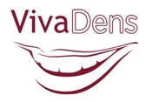
Estetinės odontologijos centras
Odontologinė fotografija klinikinėje praktikoje
dantų, portretų fotografavimo abc: teorija su praktikine dalimi*

Veda gyd.odontologė Ingrida Ivancė, vadybininkas, fotografas Arūnas Radžiūnas

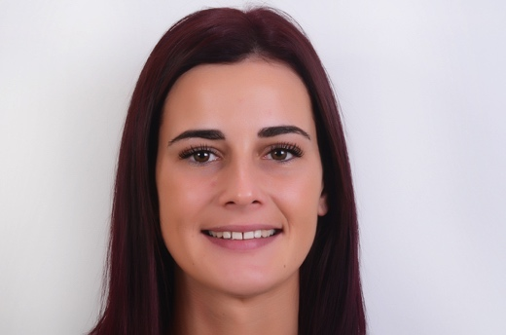
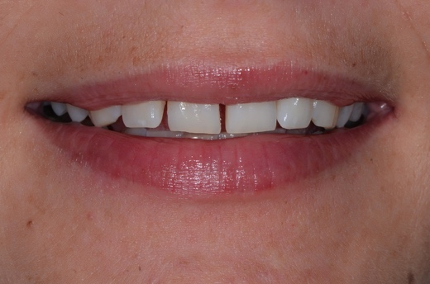

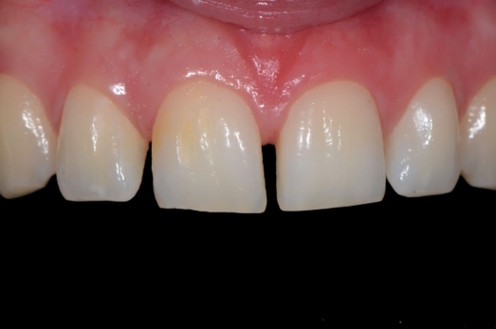

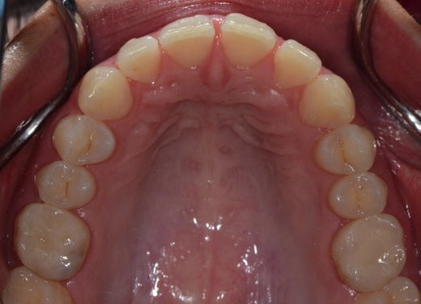
Kursai skirti klinikinio fotografavimo tobulinimui gydytojams odontologams, burnos priežiūros specialistams, odontologų asistentams, dantų technikams, odontologinių kabinetų, klinikų vadybininkams – ypač tiems, kurie teikia tarpdisciplininės estetinės odontologijos paslaugas. Kursų medžiaga pateikiama pagal Amerikos Kosmetinės Odontologijos Akademijos (AACD) akreditacijos protokolus.

Data: 2018 m. liepos 19 d. (IV), pradžia 14:00, trukmė 5val.
Kursų dalyvių skaičius: 5-15
5 tobulinimosi valandosRegistruoti LR dontologų Rūmuose
Kursuose supažindinama su pagrindinėmis skaitmeninio fotoaparato ir įrangos funkcijomis bei parametrais, kurie yra orientuoti į individualių ir tarpdisciplininių klinikinių situacijų dokumentaciją. Tai labai palengvina ir supaprastina gyd. odontologų, burnos priežūros specialistų, dantų technikų, kt. bendravimą tarpusavyje ir su pacientu.
Be to, kursuose: dantų, šypsenos, portreto skaitmeninės fotografijos kadro formavimas, fotografavimas, specifinės fotografijos dantų technikų laboratorijai, poliarizacinių filtrų naudojimas. Foto perkėlimas į kompiuterį bei Paslaugų vadybos sistemą (PVS)**, formato keitimas, archyvavimas.
Teorinė ir praktikinė dalys: paciento dantų, šypsenos ir portreto fotosesija.
Dalyviams bus įteikta ir spausdinta bazinės apimties medžiaga apie fotoaparato nustatymus pagal AACD fotografijų protokolą.
Pageidaujančius įgauti aplinkos ir fotoaparato parametrų nustatymų mini įgūdžių kviečiame atsinešti savo fotoaparatus.

Programa:
- Pagrindiniai skaitmeninio fotoaparato, skirto dantų fotografijai, parametrai, funkcijos ir įranga.
- Portretų fotografavimo įranga, šviesos parametrai ir darbas mini-fotostudijoje.
- Papildoma odontologinės fotografijos įranga: okliuziniai apšviesti veidrodžiai, lūpų retraktoriai, kontrastoriai, kt.
- Dantų, šypsenos ir portreto fotografija.
- Krūminių dantų fotografija.
- Fotografijos dantų technikų laboratorijai.
- Fotografijos atspindžių sumažinimas ir detalių išryškinimas naudojant poliarizacinį filtrą.
- Informacijos perkėlimas į kompiuterį, formato keitimas iš RAW į JPEG, archyvavimas.
- Pagrindinės odontologinės fotografijos klaidos ir jų išvengimas.

Labai naudingi kursai. Išsiaiškinau kaip naudotis savo fotoaparatu. Viskas dabar daug aiškiau, paprasčiau. Yra aiškūs protokolai, gavau atspausdintą medžiagą. Prieš tai buvom pasikvietę profesionalų fotografą, tai kažką paaiškino, bet konkrečiai apie dantis mažai ką galėjo pasakyti. Tikrai rekomenduoju šiuos kursus. Gyd.Dovilė
______________________________________________________________________________________________________
Informacija pasiteiravimui tel.: (8 5) 232 8004 arba +370 699 24628, info@vivadens.eu
*programa gali keistis
** PVS – VivaDens sukurta kompiuterinė programa odontologijos kabineto ar klinikos vadovui, vadybininkams, gydytojams, asistentams, registratūrai, skirta greitai, patogiai ir kokybiškai klientų (pacientų) ir darbuotojų veiklos vadybai – registracijai ir koordinavimui
Atnaujinta 2018-02-26

